**Đánh giá vai trò của cá trong chế độ ăn uống hàng ngày**

**Cá trong chế độ ăn hàng ngày có liên quan đến một số lợi ích sức khỏe. Bởi vì, thành phần dinh dưỡng của cá đặc biệt phong phú với protein, các chất béo không no nhiều mạch kép... Không những vậy, cá trong chế độ ăn hàng ngày còn giúp cải thiện tình trạng bệnh như: tim mạch, béo phì, đái tháo đường.... Vậy ăn cá như thế nào để nâng cao giá trị dinh dưỡng đối với sức khỏe?**

1. Mối liên quan giữa chế độ ăn có cá và sức khỏe

Từ lâu, việc tiêu thụ cá có liên quan đến một số lợi ích sức khỏe khi cá là nguồn dinh dưỡng quan trọng bao gồm: protein, axit béo không bão hòa đa [**omega-3**](https://www.vinmec.com/tin-tuc/thong-tin-suc-khoe/12-thuc-pham-giau-omega-3/) chuỗi dài (n-3 PUFAs), cũng như một số vitamin, khoáng chất selen, iot, kali, vitamin D, vitamin B. Việc hấp thụ một số vi chất dinh dưỡng, bao gồm iot và vitamin D thấp ở một nhóm dân số Anh cho thấy việc thường xuyên ăn cá có thể giúp cải thiện lượng tiêu thụ trong các nhóm này.

Vậy **ăn cá có tác dụng gì**? Hiện có ý kiến ​​cho rằng, axit eicosapentaenoic n-3 PUFAs chuỗi dài (EPA) và axit docosahexaenoic (DHA) trong cá có dầu và dầu cá, chịu trách nhiệm về một số kết quả có lợi cho sức khỏe liên quan đến việc tiêu thụ cá.

Tổ chức Dinh dưỡng Anh đã tiến hành đánh giá chuyên sâu các bằng chứng khoa học điều tra mối liên hệ giữa việc tiêu thụ cá và các kết quả sức khỏe khác nhau. Đồng thời, nghiên cứu cũng đã xem xét tác động của n-3 PUFAs chuỗi dài đối với **[bệnh tim mạch](https://www.vinmec.com/vi/tin-tuc/thong-tin-suc-khoe/benh-ly-tim-mach-nguyen-nhan-gay-tu-vong-hang-dau/)** và các thông số sức khỏe để xác định xem liệu có bất kỳ tác động tích cực nào đối với cơ thể từ việc ăn cá. Tuy nhiên, trên thực tế là do sự hiện diện của các axit béo này hay không.

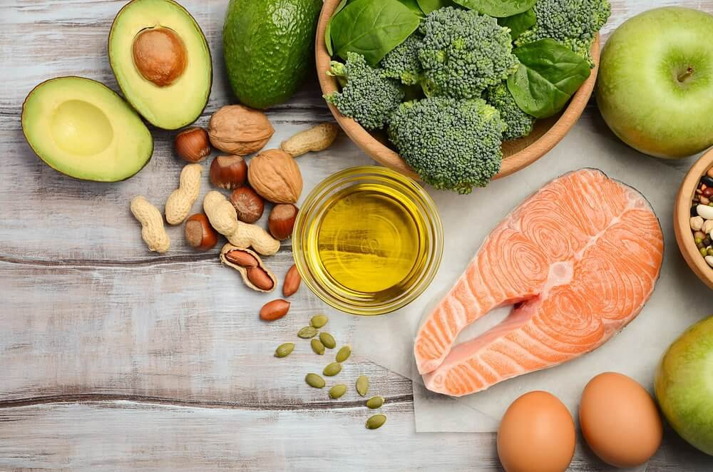

Cá là nguồn dinh dưỡng quan trọng bao gồm protein, axit béo không bão hòa đa và một số vitamin...

2. Lợi ích của cá trong chế độ ăn với một số bệnh

2.1. Thừa cân và béo phì

Các **[chế độ ăn kiêng](https://www.vinmec.com/vi/tin-tuc/thong-tin-suc-khoe/dinh-duong/che-do-kieng-giam-can-lon-nhat-co-tac-dung-giam-can-su/)** bao gồm nhiều cá, chẳng hạn như chế độ ăn Địa Trung Hải, thường có liên quan đến việc giảm nguy cơ thừa cân và béo phì. Có một số bằng chứng từ các thử nghiệm ngẫu nhiên có đối chứng (RCT) rằng n-PUFAs chuỗi dài có thể ảnh hưởng tích cực đến thành phần cơ thể.

Trong hai nghiên cứu, việc sử dụng bổ sung n-3 PUFAs chuỗi dài có liên quan đến việc giảm khối lượng chất béo toàn cơ thể và trong một nghiên cứu khác, việc bổ sung n-3 PUFAs chuỗi dài dẫn đến giảm cân nhiều hơn và giảm vòng eo so với đối chứng ở nam nhưng không có ở nữ. Các nhà nghiên cứu đã gợi ý rằng, sự thay đổi trong quá trình chuyển hóa nhiên liệu, không lưu trữ và hướng tới quá trình oxy hóa chất béo, có thể là nguyên nhân dẫn đến những phát hiện này. Tuy nhiên, không phải tất cả các nghiên cứu đều chứng minh ảnh hưởng của n-3 PUFAs chuỗi dài đối với thành phần cơ thể.

2.2. Bệnh tim mạch

Các nghiên cứu dân số thường cho thấy tác dụng bảo vệ của việc ăn cá đối với nguy cơ mắc bệnh tim mạch (CVD), bao gồm cả đột quỵ. Tuy nhiên, mối liên hệ chặt chẽ nhất đã được tìm thấy với tỷ lệ tử vong do bệnh tim mạch vành (CHD), trong khi không có tác động đáng kể nào đối với nguy cơ mắc CHD không tử vong.

Phân tích tổng hợp gần đây nhất của các nghiên cứu về lượng cá ăn vào và bệnh tim mạch cho thấy nguy cơ tử vong do CHD thấp hơn 13% ở những người thuộc nhóm cao nhất so với mức thấp nhất. Tuy nhiên, tổng lượng cá ăn vào ở các loại cá cao nhất và thấp nhất khác nhau giữa các nghiên cứu, tùy thuộc vào thói quen hút cá của các quần thể nghiên cứu (ví dụ: lượng cá ăn vào thường cao ở các nước như Nhật Bản, trong khi ở nhiều nước châu Âu, tỷ lệ này thấp hơn nhiều). Những khác biệt về thói quen ăn cá của các quần thể nghiên cứu có thể giải thích cho một số khác biệt trong các phát hiện giữa nghiên cứu đơn lẻ và gây khó khăn cho việc định lượng lượng cá cần thiết để có tác dụng có lợi cho sức khỏe.

Các nghiên cứu quan sát cho thấy rằng tiêu thụ cá có liên quan đến việc giảm nguy cơ mắc bệnh **[mạch máu não](https://www.vinmec.com/tin-tuc/thong-tin-suc-khoe/tim-mach/tai-bien-mach-mau-nao-tai-phat/)**, bao gồm đột quỵ ở mức độ vừa phải. Đánh giá có hệ thống gần đây nhất cho thấy những người ăn 5 phần cá trở lên mỗi tuần có nguy cơ thấp hơn 12%. Còn đối với những người ăn từ 2-4 phần có **[nguy cơ bị tai biến mạch máu não](https://www.vinmec.com/vi/tin-tuc/thong-tin-suc-khoe/cac-yeu-nguy-co-gay-tai-bien-mach-mau-nao/)** thấp hơn 6% so với những người ăn cá ít hơn một lần/ tuần. Các tác giả của tổng quan này gợi ý rằng tác động quan sát được không thể được giải thích chỉ bởi n-3 PUFAs chuỗi dài, nhưng các chất dinh dưỡng khác hoặc các yếu tố chế độ ăn uống và lối sống liên quan đến lượng cá ăn vào có thể góp phần vào tác động này.